**МИНИСТЕРСТВО ОБРАЗОВАНИЯ РЕСПУБЛИКИ БЕЛАРУСЬ**

**БЕЛОРУССКИЙ ГОСУДАРСТВЕННЫЙ УНИВЕРСИТЕТ**

Факультет прикладной математики и информатики

Лабораторная работа №10 по курсу “ИСО”

Вариант №2

Выполнил: Ёда Никита

3 курс, 6 группа

Преподаватель: Лепин В.В., Кваша Д.Ю.

2024

**Лабораторная работа №10**



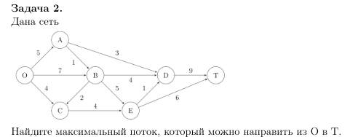

**Постановка задачи**

Имеется следующий ориентированный граф, в котором вес ребра обозначает пропускную способность между вершинами. Нужно найти максимальный поток, который можно пропустить из истока O в сток T.

Для этого я буду использовать алгоритм Форда-Фалкерсона

**Как работает сам алгоритм?**

* Следует понимать остаточную сеть как тот же граф, который имеется на входе, но в этом случае мы будем производить над ним некоторые операции:
* Отправлять определенное количество потока из текущей вершины в соседние.
* Возвращать определенное количество потока из соседних вершин в текущую.
* В начальный момент времени поток, который мы хотим провести через нашу сеть, должен быть равен нулю. Остаточная сеть совпадает с исходной сетью.
* Находим любой путь из истока в сток в остаточной сети. Если путь не находим, утверждается, что поток является максимальным.
* Пускаем через найденный путь поток равный минимальному весу ребра, которое входит в множество рёбер найденного пути.
* Из веса рёбер на этом пути высчитываем размер потока, который мы пустили.
* А к весу обратных рёбер (будем считать, что они существуют в остаточной сети и равны 0) прибавляем размер потока. Другими словами, на предыдущем шаге мы отправили некоторое количество потока из текущей вершины в следующую, а теперь при желании можем вернуть это же количество потока обратно в текущую.
* Возвращаемся обратно к нахождению пути в остаточной сети после модификации.

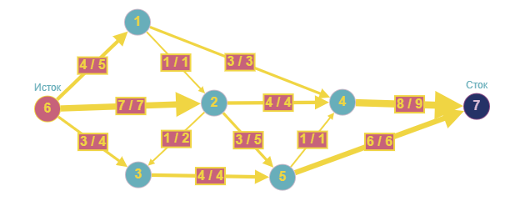

Рис. 1 Граф

По рисунку можно сказать, что максимальный поток из O в T равен: 14

Ответ: 14